

CÂMARA MUNICIPAL DE NITERÓI
Gabinete do Vereador Adriano Boinha

Indicação/2026 Niterói, 19 de março de 2026

Sugere ao Poder Executivo Municipal, através do órgão competente, a realização da poda de árvores no estacionamento do Hospital Municipal Carlos Tortelly, na Rua. Des. Athayde Parreiras nº 266, no bairro de Fátima.

Indico à Mesa na forma Regimental, ouvido o Douto Plenário, que seja enviado ofício ao Exmo. O Sr. Prefeito Municipal, Rodrigo Neves, para que providencie, por meio do órgão competente, a realização da poda de árvores no estacionamento do Hospital Municipal Carlos Tortelly, na Rua. Des. Athayde Parreiras nº 266, no bairro de Fátima.

Justificativa:
A presente indicação atende a uma reivindicação dos moradores da região, tendo em vista que as árvores estão sem poda há muito tempo, trazendo risco aos moradores, frequentadores, pacientes e trabalhadores que transitam neste local.

CÂMARA MUNICIPAL DE NITERÓI
Gabinete do Vereador Adriano Boinha

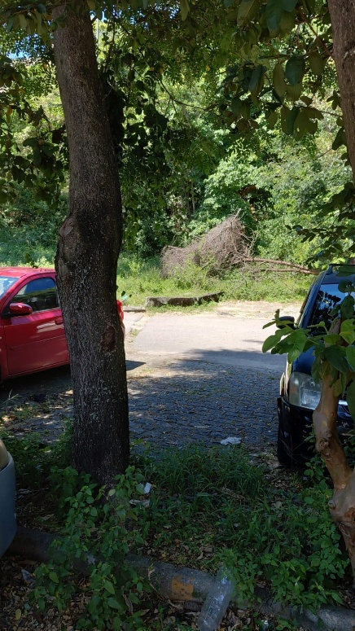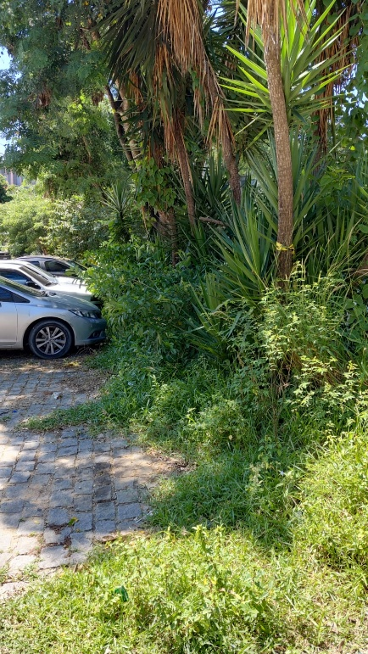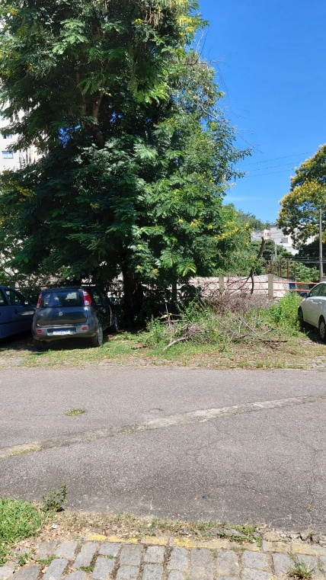

___________________________________________
Adriano Boinha
Vereador
Av. Ernani do Amaral Peixoto, 625 - Centro, Niterói - Gabinete Sala 11
E-mail: vereadoradrianoboinha@gmail.com

